Упутство
- Преузмите тест
- Решења обојите или напишите црвеном бојом
- Запамтите документ (фајл) у свом фолдеру
- Пошаљите решење тренеру
ТЕСТ ЗНАЊА
- Пасус (paragraph) се завршава када на тастатури притиснем тастер:
- Delete
- Esc
- Enter
- Уколико желим да направим снимак екрана (копирање садржаја прозора) тада ћу да притиснем тастер __________________ и слика изгледа овако:
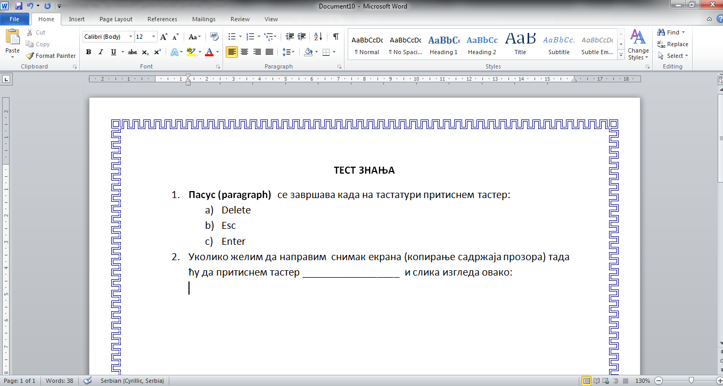
- Повезати исправно имена тастера са њиховим правим значењем:
Delete користите када желите да обришете знак лево од курсора
Backspace кориситите за брисање знака десно од курсора
CapsLock СВА СЛОВА КОЈА ОТКУЦАМ БИЋЕ ВЕЛИКА
- За копирање, убацивање, исецање и брисање текста користим следеће наредбе (у одговарајућа поља у табели упиши звездице)

Наредба за: | Copy | Paste | Cut | Delete
брисање
исецање
копирање
убацивање

- Уколико желим да подебљам неке написане речи, селектоваћу их и користићу следећи стил фонта:
  - Bold (B)
  - Italic (I)
  - Underline (U)
Име и презиме учесника_______________________ Број освојених бодова:_______

